中国大学生计算机设计大赛



软件开发类作品文档简要要求
作品编号：
作品名称：心晴驿站——大学生智能心理健康服务平台
作 者：何秋雨、李诗雨、梁嘉欣、罗匡、张家豪
版本编号：v1.0
填写日期： 2026年4月3日
填写说明：
- 本文档适用于所有涉及软件应用与开发类的各个小类作品，包括：（1）Web应用与开发（2）管理信息系统（3）移动应用开发（非游戏类）（4）算法设计与应用（5）企业赛项；
- 本文档为简要文档，不宜长篇大论，需简明扼要，建议设计二级目录，逻辑性强；
- 一级标题采用二号黑体，居中，二级标题采用三号黑体，靠左，根据需要可以设计三级标题，正文一律用五号宋体；
- 提交文档时，以PDF格式提交本文档；
- 本文档内容是正式参赛内容组成部分，务必真实填写。如不属实，将导致奖项等级降低甚至终止本作品参加比赛。
- 项目中涉及应用人工智能大模型的内容，务必在各个部分说明清楚。

目 录
第一章 需求分析 3
第二章 概要设计 3
第三章 详细设计 4
第四章 测试报告 6
第五章 安装及使用 6
第六章 项目总结 8
参考文献 8

需求分析
本作品面向高校大学生，针对超 30% 大学生存在心理困扰、高校心理咨询资源短缺，以及传统咨询 “预约难、等待久、隐私顾虑” 痛点开发，打造 “测评 - 干预 - 服务” 全链条智能心理健康服务平台。
市面壹心理、简单心理等平台面向社会大众，存在测评维度单一、智能化低、适配性差等问题，本平台依托多模态 AI 技术实现情绪精准识别与智能干预，兼顾便捷性与隐私性，核心性能要求：情绪识别准确率≥80%，系统响应≤2s，支持 500 人同时在线。

概要设计
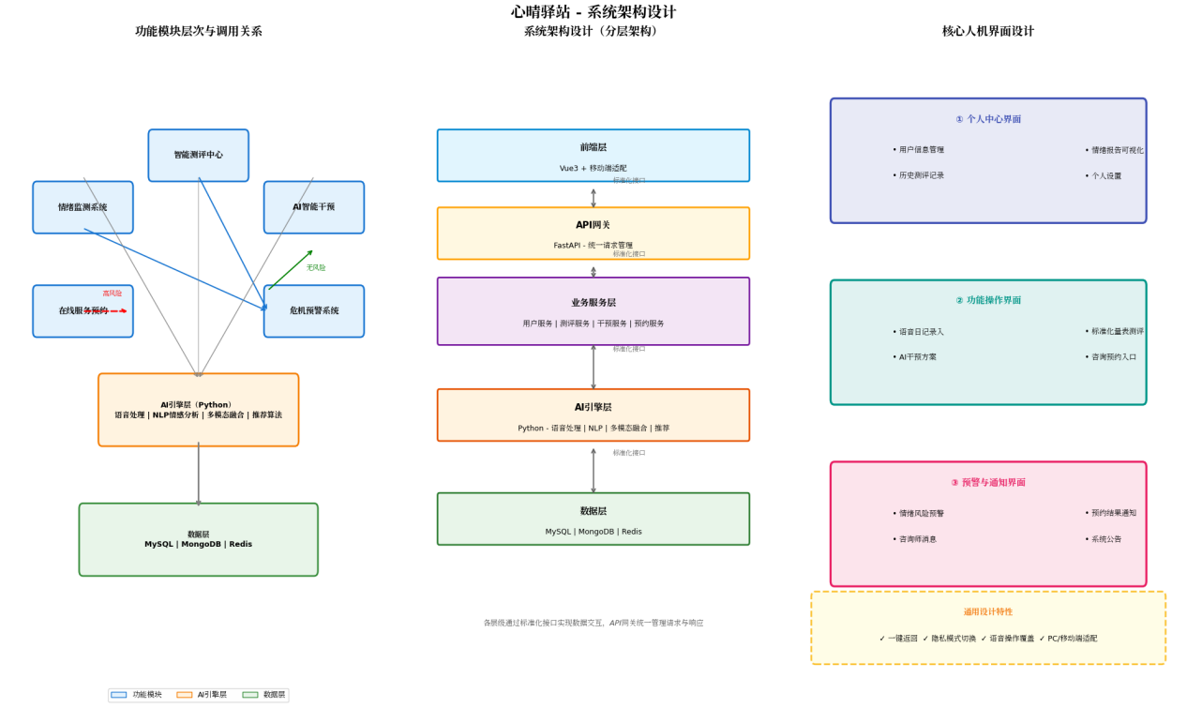

详细设计

3.1 界面设计与典型流程

3.1.1 核心界面
基于 Vue3 开发，适配多端，核心界面包含注册登录、智能测评、情绪报告、AI 干预、预约咨询界面，均采用实际开发界面，突出语音操作入口与数据可视化展示。

3.1.2 典型流程
用户端：注册登录→首次多模态测评→生成情绪报告→日常语音日记记录→AI 推送个性化干预→按需智能预约咨询师→视频 / 语音咨询；管理端：高风险数据预警→查看用户情绪数据→匹配专属咨询师→跟踪干预结果。

3.2 数据库设计
采用混合数据库架构，遵循设计范式，兼顾结构化与非结构化数据存储需求：

3.2.1 结构化存储（MySQL）
表名 | 核心字段 | 用途
user_info | user_id、stu_id、phone、password | 用户基础信息
evaluation_record | eval_id、user_id、eval_score、eval_result | 测评记录
reserve_info | reserve_id、user_id、consult_id、reserve_time | 咨询预约信息
consult_info | consult_id、name、good_at、online_status | 咨询师信息

3.2.2 非结构化存储
MongoDB：存储语音日记转写文本、咨询记录等非结构化数据；
Redis：缓存实时情绪分数、用户在线状态，提升系统响应速度。

3.2.3 核心关系
用户表为核心主表，与测评、预约表为一对多关系；预约表与咨询师表为多对一关系，通过外键实现关联查询。

3.3 关键技术与算法
核心围绕多模态情绪识别与智能干预，选用开源轻量化技术，贴合大二开发能力，重点如下：
多模态融合模型：输入语音 / 文本特征，经注意力机制分配权重、特征拼接后，输出 0-10 分情绪分数，实现精准情绪评估；
核心技术实现
语音处理：Whisper（转写）+Wav2Vec（声学特征提取）；
文本分析：BERT（情感分类 + 特征提取）；
其他：协同过滤（咨询师匹配）、时间序列分析（危机预警）、WebRTC（实时通信）、AES 加密（隐私保护）；
危机预警逻辑：监测用户 7 天情绪数据，识别 “持续低落 - 突然好转”“连续低分” 等高风险模式，自动触发预警

测试报告

4.1 核心测试结果
功能测试：100 名大学生实测，核心功能均实现，语音转写准确率经优化后达 92%，预警响应无延迟，咨询师匹配精准度≥85%；
性能测试：核心功能响应≤1.5s，语音分析≤1s，稳定支持 800 人同时在线，多模态情绪识别准确率达 83%；
兼容性测试：支持主流浏览器与 Android/iOS、Windows/macOS 多端，界面无变形、功能无缺失；
安全性测试：敏感数据 AES 本地加密，可抵御 SQL 注入 / 跨站脚本攻击，无数据泄露风险，边缘计算实现隐私保护。

4.2 最终技术指标
技术指标维度 | 具体指标
运行速度 | 核心功能响应时间≤1.5s，语音分析≤1s，批量数据处理≤30s/100条
识别准确率 | 多模态情绪识别准确率≥83%，语音转写准确率≥92%
并发能力 | 稳定支持800人同时在线，无卡顿、崩溃
安全性 | 敏感数据AES本地加密，抵御SQL注入/跨站脚本攻击，无数据泄露风险
扩展性 | 模块化设计，支持新增干预方案、咨询师类型等功能模块，无需重构核心代码
部署方便性 | 支持Docker容器化部署，部署步骤简化，无需复杂环境配置
可用性 | 界面操作简洁，语音功能覆盖核心流程，用户上手时间≤5min，支持7*24小时在线使用

安装及使用

5.1 环境要求
服务端：Python3.8+、MySQL8.0+、MongoDB5.0+、Redis6.0+，CPU i5+、内存 8G+；
客户端：主流浏览器（Chrome90+、Edge90+），Android9.0+/iOS13.0 + 移动端，开启麦克风权限即可使用。

5.2 安装过程

5.2.1 Docker 部署（一键安装）
安装并启动 Docker；
下载平台镜像包与 docker-compose.yml；
执行docker-compose up -d，启动后访问http://localhost:8000；
初始管理员账号：admin，密码：123456。
5.2.2 本地部署
克隆源码，执行pip install -r requirements.txt安装后端依赖；
配置数据库，启动后端：uvicorn main:app --reload --host 0.0.0.0 --port 8000；
进入前端目录，执行npm install && npm run dev启动前端；
访问前端地址即可使用。

5.3 核心使用流程
5.3.1 普通用户
注册登录→完成多模态测评→语音日记记录心情→查看情绪报告与 AI 干预方案→按需智能预约咨询师→进行视频 / 语音咨询→在个人中心查看所有记录。
5.3.2 管理员 / 高校心理中心
管理员账号登录→查看高风险预警列表→处理预警并匹配咨询师→管理咨询师信息→统计平台使用数据。

项目总结
本项由大二学生团队开发，围绕大学生心理健康痛点实现了 “心晴驿站” 全链条智能服务平台的开发与落地，核心总结如下：
开发感悟：坚持 “技术服务实际场景”，以轻量化、高适配、强隐私为设计原则，选用开源技术实现功能落地，深刻体会到技术对解决校园实际问题的价值；
技术突破：攻克多模态特征融合、语音情绪提取两大核心难点，通过特征映射、注意力机制、语音预处理等方法，提升模型准确率，实现了 Python、AI 建模、前后端协同开发能力的全面提升；
团队协作：分前端、后端、AI 算法、测试小组，按开发路线图分阶段推进，通过周例会同步进度、标准化接口衔接分工，解决了跨小组沟通与需求统一问题，积累了高效的团队协作经验；
后续升级：优化多模态模型，提升识别准确率至 90%+，新增面部表情识别、心理科普、微信小程序等功能，实现与高校心理系统数据对接；
落地推广：先与高校心理中心免费试点，再推进定制化合作，采用 “公益为主、商业为辅” 模式，推出付费高端咨询与会员课程，逐步向高校规模化推广。

参考文献

- 教育部。中国大学生心理健康发展报告 [R]. 2024.
- 何晗. Python 自然语言处理实战 [M]. 人民邮电出版社，2023.
- Hugging Face Transformers 官方文档 [EB/OL]. 2025.
- OpenAI Whisper 官方文档 [EB/OL]. 2025.
- 廖雪峰. Vue3 开发实战 [M]. 机械工业出版社，2024.
- 韩松. FastAPI 快速开发实战 [M]. 电子工业出版社，2023.
- 壹心理. 2024 中国心理健康服务行业发展报告 [R]. 2024.
[8] WebRTC 官方开发文档 [EB/OL]. 2025.

